|  |  |
| --- | --- |
| TRƯỜNG ĐẠI HỌC SƯ PHẠM KỸ THUẬT  **KHOA ĐIỆN-ĐIỆN TỬ** | **CỘNG HÒA XÃ HỘI CHỦ NGHĨA VIỆT NAM**  Độc lập - Tự do - Hạnh phúc |



**NHIỆM VỤ ĐỒ ÁN TỐT NGHIỆP**

Giảng viên hướng dẫn: TS.Phạm Tuấn

Sinh viên thực hiện: Nguyễn Văn Trình Mã SV: 1811505310346

***1. Tên đề tài:***

Đề tài: Xây dựng website tìm nơi bán sách rẻ nhất

***2. Các số liệu, tài liệu ban đầu:***

* Website <https://sosanhgia.com.vn/>
* Website <https://mgg.vn/>
* Website <https://www.vinabook.com/>
* Một số website lý thuyết về PHP và Mysql

***3. Nội dung chính của đồ án:***

* Tìm hiểu các công nghệ xây dựng website
* Tìm hiểu các trang so sánh giá
* Xây dựng và thử nghiệm hệ thống website tìm nơi bán sách rẻ nhất

***4. Các sản phẩm dự kiến***

* Trang web sachgiare.com – So sánh, tìm kiếm giá sách rẻ nhất
* Trang quản trị

***5. Ngày giao đồ án:*** 04-10-2021

**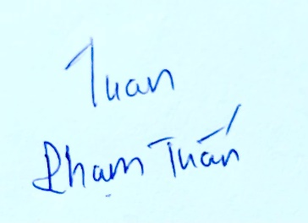*6. Ngày nộp đồ án:*** 07-02-2022

|  |  |
| --- | --- |
|  | *Đà Nẵng, ngày 07 tháng 02 năm 2022* |
| **Trưởng Bộ môn** | **Người hướng dẫn** |